Какой будет программа акции «Ночь кино», решат москвичи
17.06.2016
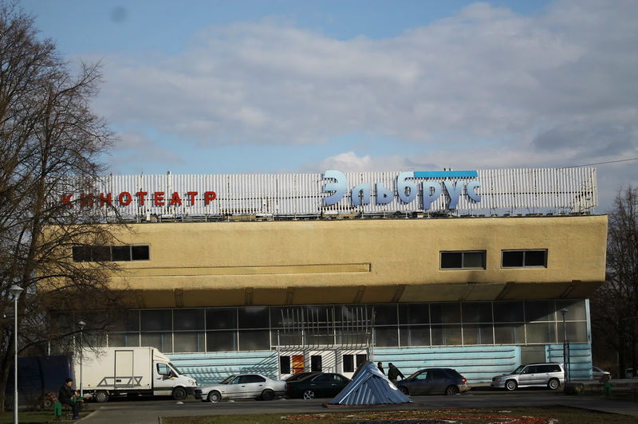
Программу для акции «Ночь кино» определят «Активные граждане». Об этом сообщается на портале проекта.
Соответствующее голосование стартовало с 16 июня. В рамках референдума жителям столицы предложили несколько вариантов для разнообразия будущей акции. Среди возможных: киноквесты, экскурсии, встречи с актерами и режиссерами, специальные показы фильмов — лауреатов различных конкурсов, а также лекции и мастер-классы. Оставить свой голос можно на сайте, либо через мобильное приложение.
Отметим, «Ночь кино» пройдет 27 августа в рамках празднования Года российского и отечественного кинематографа.
Стоит добавить, что в этом году киноискусство стало главной темой многих масштабных акций и мероприятий. Например, в феврале во время «Ночи на катке» на каждой площадке звучала музыка из популярных фильмов. В столичном метро запустили тематический состав «Герои на все времена». В его оформлении использовали афиши и портреты актеров и режиссеров. А главным событием Московского культурного форума стал показ картины «Александр Невский» на уникальной 35-миллиметровой пленке.

Адрес страницы: http://tsaricino.mos.ru/active-citizen/detail/3177264.html
Управа района Царицыно города Москвы

